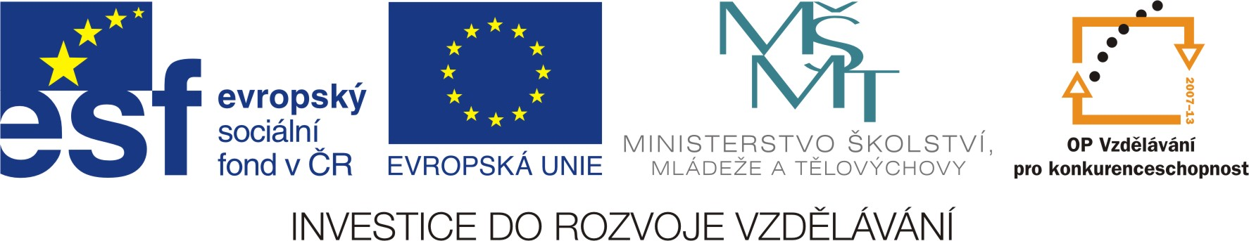

Mgr.Iva Štancíková
Ročník 1.
Porovnávání čísel do 5
Matematika a její aplikace
VY_32_INOVACE_20_porovnavani_cisel

OP VK oblast podpory 1.4 s názvem Zlepšení podmínek pro vzdělávání na základních školách

3 |  | 
4
2 | 
5 | 
1

3 | < | 5
1 | < | 3
2 | < | 4
5 | > | 1
4 | > | 2
 = 3

5 > | 3 = | 4 >
4 > | 2 < | 5 =
5 < | 3 < | 4 <
2 < | 4 = | 1 <
4 > | 1 = | 2 >
2 = | 5 > | 2 <

3 | < | 5 |  | 3 |  | 2 |  | 1

3 | < | 4 |  | 2 |  | 2 |  | 1

 | < | 4 |  | 5 | > |  | > | 1

Základní informace o DUM

- Autor: Mgr.Iva Štancíková, ZŠ a MŠ Klášter Hradiště nad Jizerou, Klášter
- Hradiště nad Jizerou 81
- Období vytvoření DUM: 1.pololetí šk.roku 2011/2012
- Ročník: první
- Vzdělávací oblast: Matematika a její aplikace
- Vzdělávací obor: Matematika
- Tematický okruh: porovnávání čísel
- Téma: porovnávání čísel do 5
- DUM byl vytvořen jako materiál pro výklad a procvičování učiva
- Je určen k prezentaci pomocí datového projektoru.
- Lze ho využít pro procvičování pomocí pracovního listu.

- Použité zdroje:
- Použité obrázky pocházejí z databáze obrázků
MS Office

